
Шрамко Ю.А. 3 класс. Физическая культура. 30.03.2022
Урок №54 Тема 6 (14ч.) Спортивный игры (баскетбол).
Тема. Приём и передача мяча в парах двумя руками от груди, правой, левой от плеча.
Цель урока: формировать у учащихся устойчивый интерес к спортивным играм, как средству укрепления здоровья и уметь выполнять технику передач мяча сверху двумя руками и приема мяча снизу.
-Доброе утро! Сегодня мы начнем наш урок с утренней зарядки. Утренняя зарядка поможет зарядиться энергией и хорошим настроением на весь день.

Выполнить комплекс утренней зарядки.
Зарядка- https://www.youtube.com/watch?v=B7gYgem9us4(перейти по ссылке)
Просмотрите https://www.youtube.com/watch?v=HRiu4W8xNX8
Выполнить упражнение приседание 2 серии по 8-12 раз
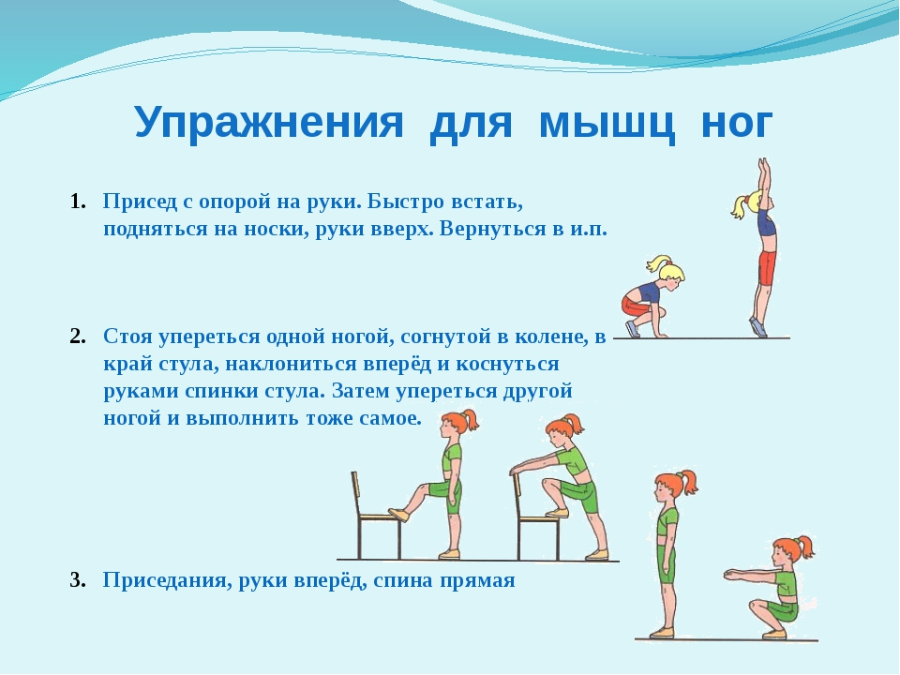


Перед каждым подходом отдых 30сек.
Домашнее задание.
Отписаться о выполнении задания и приложить фото!

Для обратной связи можно использовать электронную почту shramko.iu@yandex.ru, социальные сети ВК, ОК, мессенджеры WhatsApp и Viber.

Спасибо за внимание, желаю всем успехов и здоровья, до новых встреч!

